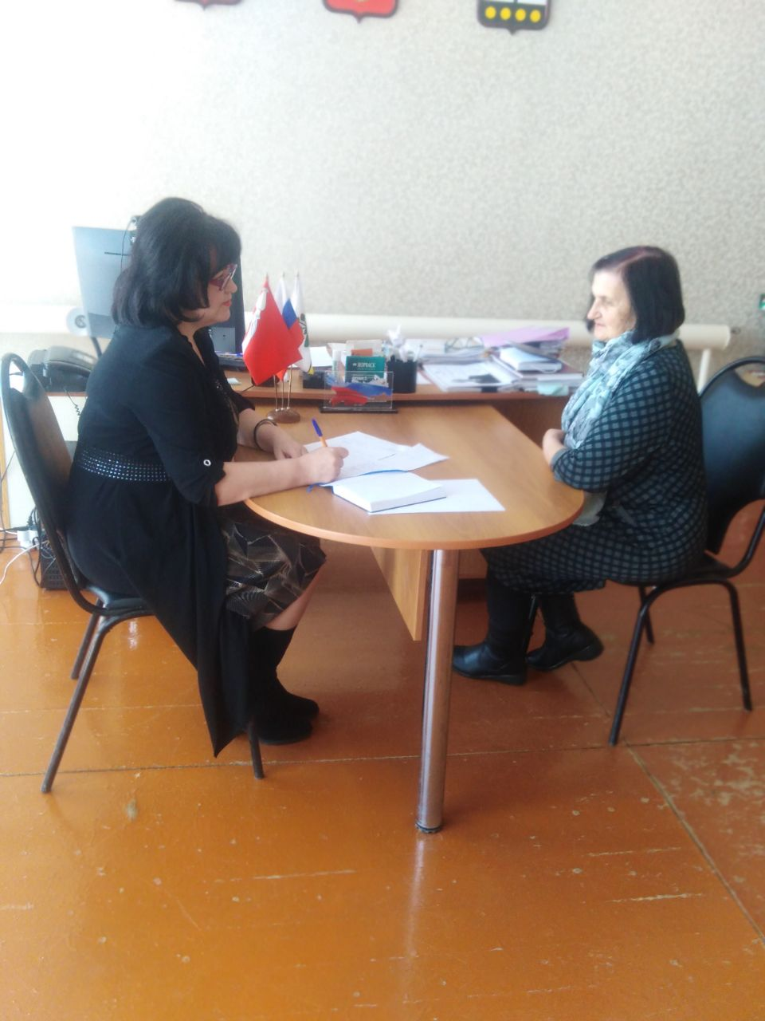
22.02.2023г. выездной личный прием граждан провела руководитель ОП Губернатора в Репьёвском муниципальном районе Стрекозова Т.А. в Колбинском сельском поселении.

